# 3.数据库设计

## 3.1 数据库中表名列表

数据库中的表名列表格式见表4。

**表4** 数据库中的表名列表

|  |  |  |
| --- | --- | --- |
| **编号** | **表名** | **表功能说明** |
| 1 | Users | 用户信息表 |
| 2 | Houses | 房子信息表 |
| 3 | Workers | 师傅信息表 |
| 4 | Orders | 订单明细表 |
| 5 | Tickets | 工单明细表 |
| 6 | Complains | 用户投诉表 |
| 7 | Admins | 客服信息表 |
| 8 | Carts | 用户购物车表 |

## 3.2 数据库中表的关系

数据库中表的关系见图1。

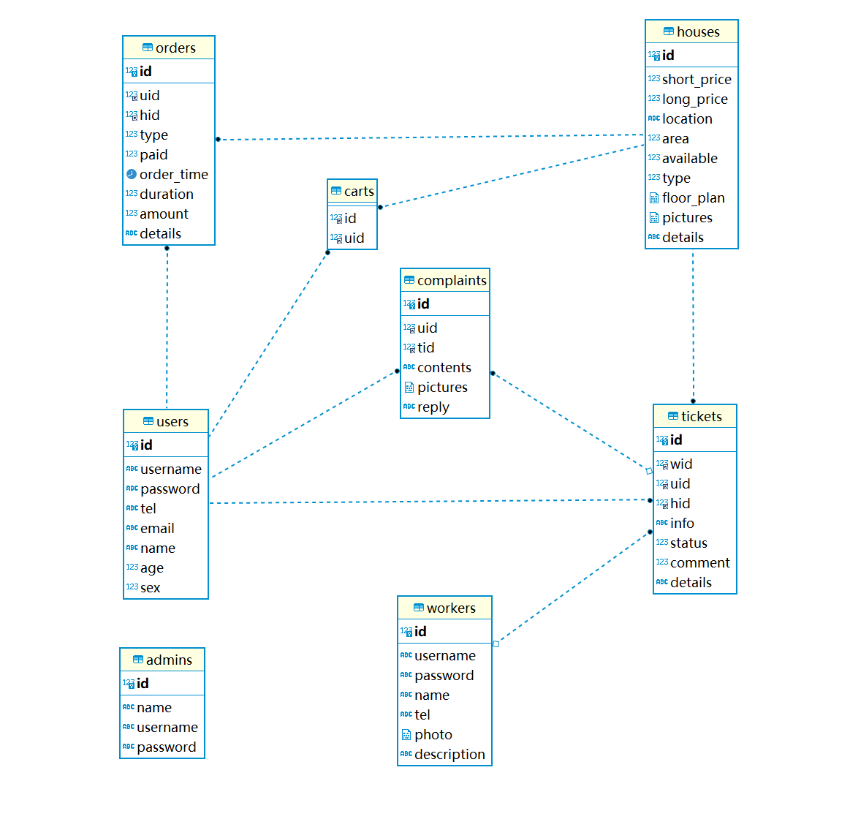

**图1** 数据库ER图

## 3.3 数据库表的详细清单

Users表如表5所示。

**表5** Users表

|  |  |  |  |  |  |
| --- | --- | --- | --- | --- | --- |
| 序号 | 英文字段名 | 中文字段名 | 数据类型 | 是否允许为空 | 主键/外键 |
| 1 | id | 用户id | int | 否 | 主键 |
| 2 | username | 用户名 | varchar(18) | 否 |  |
| 3 | password | 密码 | varchar(18) | 否 |  |
| 4 | tel | 手机号码 | varchar(11) | 是 |  |
| 5 | email | 邮箱 | varchar(30) | 是 |  |
| 6 | name | 姓名 | varchar(30) | 否 |  |
| 7 | age | 年龄 | int | 是 |  |
| 8 | sex | 性别 | bool | 是 |  |

Houses表如表6所示。

**表6** Houses表

|  |  |  |  |  |  |
| --- | --- | --- | --- | --- | --- |
| 序号 | 英文字段名 | 中文字段名 | 数据类型 | 是否允许为空 | 主键/外键 |
| 1 | id | 房子id | int | 否 | 主键 |
| 2 | short_price | 短租价格 | float | 否 |  |
| 3 | long_price | 长租价格 | float | 否 |  |
| 4 | location | 位置 | varchar(254) | 是 |  |
| 5 | area | 面积 | float | 是 |  |
| 6 | available | 状态 | bool | 是 |  |
| 7 | type | 类型 | int | 是 |  |
| 8 | floor_plan | 户型图 | longblob | 是 |  |
| 9 | pictures | 实拍图 | longblob | 是 |  |
| 10 | details | 描述 | text | 是 |  |

Workers表如表7所示。

**表7** Workers表

|  |  |  |  |  |  |
| --- | --- | --- | --- | --- | --- |
| 序号 | 英文字段名 | 中文字段名 | 数据类型 | 是否允许为空 | 主键/外键 |
| 1 | id | 师傅id | int | 否 | 主键 |
| 2 | username | 师傅用户名 | varchar(18) | 否 |  |
| 3 | password | 师傅密码 | varchar(18) | 否 |  |
| 4 | name | 姓名 | varchar(30) | 否 |  |
| 5 | tel | 联系方式 | varchar(11) | 是 |  |
| 6 | photo | 照片 | longblob | 是 |  |
| 7 | description | 信息 | text | 是 |  |

Orders表如表8所示。

**表8** Orders表

|  |  |  |  |  |  |
| --- | --- | --- | --- | --- | --- |
| 序号 | 英文字段名 | 中文字段名 | 数据类型 | 是否允许为空 | 主键/外键 |
| 1 | id | 订单id | int | 否 | 主键 |
| 2 | uid | 用户id | int | 否 | 外键 |
| 3 | hid | 房子id | int | 否 | 外键 |
| 4 | type | 类型 | bool | 是 |  |
| 5 | paid | 支付状态 | bool | 是 |  |
| 6 | order_time | 交易时间 | datetime | 否 |  |
| 7 | duration | 租界时长 | int | 否 |  |
| 8 | amount | 交易额 | float | 否 |  |
| 9 | details | 备注 | text | 是 |  |

Tickets表如表9所示。

**表9** Tickets表

|  |  |  |  |  |  |
| --- | --- | --- | --- | --- | --- |
| 序号 | 英文字段名 | 中文字段名 | 数据类型 | 是否允许为空 | 主键/外键 |
| 1 | id | 工单id | int | 否 | 主键 |
| 2 | uid | 用户id | int | 否 | 外键 |
| 3 | hid | 房子id | int | 否 | 外键 |
| 4 | wid | 师傅id | int | 是 | 外键 |
| 5 | info | 报修信息 | text | 是 |  |
| 6 | status | 工单状态 | int | 否 |  |
| 7 | comment | 评价 | int | 是 |  |
| 8 | details | 备注 | text | 是 |  |

Complaints表如表10所示。

**表10** Complaints表

|  |  |  |  |  |  |
| --- | --- | --- | --- | --- | --- |
| 序号 | 英文字段名 | 中文字段名 | 数据类型 | 是否允许为空 | 主键/外键 |
| 1 | id | 投诉id | int | 否 | 主键 |
| 2 | uid | 用户id | int | 否 | 外键 |
| 3 | tid | 工单id | int | 否 | 外键 |
| 4 | contents | 投诉内容 | text | 否 |  |
| 5 | pictures | 投诉图片 | longblob | 是 |  |
| 6 | reply | 客服回复 | text | 是 |  |

Admins表如表11所示。

**表11** Admins表

|  |  |  |  |  |  |
| --- | --- | --- | --- | --- | --- |
| 序号 | 英文字段名 | 中文字段名 | 数据类型 | 是否允许为空 | 主键/外键 |
| 1 | id | 客服id | int | 否 | 主键 |
| 2 | name | 客服姓名 | varchar(30) | 是 |  |
| 3 | username | 客服用户名 | varchar(18) | 否 |  |
| 4 | password | 客服密码 | varchar(18) | 否 |  |

Carts表如表12所示。

**表12** Carts表

|  |  |  |  |  |  |
| --- | --- | --- | --- | --- | --- |
| 序号 | 英文字段名 | 中文字段名 | 数据类型 | 是否允许为空 | 主键/外键 |
| 1 | uid | 用户id | int | 否 | 外键 |
| 2 | hid | 房子id | int | 否 | 外键 |